**Richtlijnen voor het terugplaatsen van de robotmaaier 105 – 305 - 310 – 315 - 420.**

Bij het opstarten van de robotmaaier dient u de volgende stappen te volgen:

Laadstation terug plaatsen, zoeklus onder laadstation klaar leggen volgens volgende werkwijze:

De zoeklus komt vooraan het laadstation uit de grond. Deze draad (de groene) dient u (voor de modellen 105 en de oude modellen 305 – 308) onderaan in de voorziene uitsparing te schuiven tot deze achteraan het laadstation er terug uitkomt ( paarse fiche dient hiervoor eerst verwijderd te worden).

Laadstation vast maken met grondpinnen.

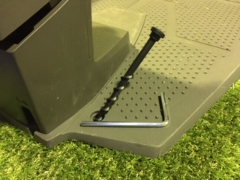

Paarse connectoren en witte stekker aansluiten zoals onderaan op de tekening aangegeven

**Voedingskabel**

**Begrenzingsdraad links (AL)** **Begrenzingsdraad links (AL)**

**Zoeklus (R)** **Zoeklus (R)**

**Begrenzingsdraad rechts (AR) Begrenzingsdraad rechts (AR)**

**Begrenzingsdraad rechts**

**Voor een goede werking dienen de connectoren op de juiste aansluiting bevestigd worden!**

Het uiteinde dat via de linkse zijde naar het laadstation komt dient u dat de linkse fiche (AL) te bevestigen en het uiteinde dat van rechts komt, aan de rechtse fiche(AR). Indien deze gekruist aangekoppeld worden, zal hij zeggen dat hij buiten het maaigebied bevind.

Voor de andere modellen is het voldoende om de begrenzingsdraad in het midden van het laadstation op de grond te leggen.

De fiche van de zoeklus bevestigen op de aansluiting in het midden (R)

Stekker van de voedingskabel terug bevestigen. Nadat u alles correct hebt aangesloten, On-off schakelaar aanzetten

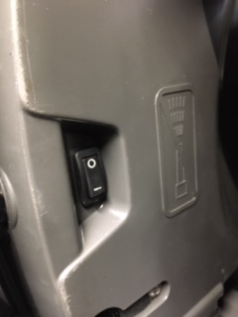

Pin code ingeven en terug laten starten.

Er dienen geen wijzigingen te gebeuren in de instellingen.

**Foutmeldingen die zich kunnen voordoen:**

Blauw knipperend lampje in laadstation:

* Paarse fiche geeft slecht contact. Het zou kunnen dat de binnendraad te veel beschadigd is, u dient een nieuwe aansluiting op de begrenzingsdraad te maken.
* Breuk in de begrenzingsdraad.

Geen lampje in het laadstation:

* Geen elektriciteit
* Transfo of voedingskabel defect

Groen lampje, maar zegt “buiten maaigebied”:

* Linkse en rechtse begrenzingsdraad is verkeerd aangesloten. (liggen gekruist over elkaar)